山 东 省 人 民 政 府
2019年政府信息公开工作年度报告

本报告根据《中华人民共和国政府信息公开条例》（国务院令第711号，以下简称《条例》）要求，由省政府办公厅综合各市和省政府组成部门及直属机构2019年政府信息公开工作年度报告编制而成。内容包括总体情况、主动公开政府信息情况、收到和处理政府信息公开申请情况、政府信息公开行政复议、行政诉讼情况、存在的主要问题及改进情况、其他需要报告的事项，以及相关指标统计附表、附图等。本年度报告中所列数据统计期限从2019年1月1日到12月31日止。本年度报告电子版可从山东省人民政府门户网站“中国山东”（http://www.shandong.gov.cn/）下载。如对本年度报告有疑问，请与山东省人民政府办公厅联系（电话:0531—86061335，电子邮箱:zfxxgk@shandong.cn）。

This report is prepared according to the requirements set out by Regulations Regarding Disclosure of Government Information of the PRC (hereinafter “Regulations”)，it is based on the 2019 annual reports prepared by municipal people's governments and all departments and subordinate organizations of the provincial government．The report contains the summary; related data on voluntary information disclosure; disclosure upon requests; administrative reconsideration and administrative litigation; problems and measures for improvement，other matters to be reported ，attached schedules and drawings．The statistics in this report is collected from the period starting from January 1st, 2019 to December 31st, 2019．The electronic version of the report is available for download at http://www.shandong.gov.cn．For any enquiry about the report，please contact the General Office of the People's Government of Shandong Province．（Tel: 0531—86061335，E-mail: zfxxgk@shandong.cn）

一、总体情况
2019年，山东省认真贯彻落实习近平新时代中国特色社会主义思想和党的十九大精神，紧紧围绕省委、省政府中心工作及群众关注关切，以提升政务公开质量为主线，着力推动行政权力全过程公开、公共服务全流程公开、社会关切全方位回应，持续做好信息发布、解读回应、政民互动、平台建设，完善政务公开制度规范，以公开稳预期、强监督、促落实、优服务，有力推动经济社会持续健康发展。山东省连续三年获得中国政府政务公开“金秤砣”奖，政务公开工作继续走在全国前列。

（一）主动公开。

1.深入推进决策和执行公开。
（1）推进决策公开。
省委、省政府高度重视政务公开工作。省委办公厅、省政府办公厅印发了《关于实现“开门决策”制度化的十条措施的通知》，进一步明确重大决策事项、承办部门、决策时间及公众参与方式。各市不断加强制度建设，枣庄市制发了《关于实现“开门决策”制度化的十二条措施》，明确“研究经济工作的相关专题会议，邀请企业家、商会代表参加；凡民生决策，邀请群众代表参与；凡专业决策，邀请专家学者参与；凡社会治理决策，必须进行风险评估；凡公益性决策，原则上要实行公开听证。”临沂市制发了《关于推进“开门决策”制度化的实施办法》，有力提升了“开门决策”的制度化、程序化、规范化水平，保障了制度的有效落实。
（2）推进会议公开。
全省各级、各部门坚持以人民为中心理念，不断推进透明政府、法治政府和服务型政府建设，充分保障公众知情权、表达权、参与权和监督权。对各级政府全体会议和常务会议讨论决定的事项、政府及其部门制定的政策，除依法需要保密的以外，及时进行了公开，并建立了利益相关方、公众代表、专家、媒体等列席政府有关会议制度。2019年，全省各级政府、部门共举办社会代表和利益相关方列席政府有关会议等活动150余场。滨州市制发了《市民、企业家、投资者代表列席市政府常务会议工作规范》，进一步明确了列席代表的权力和义务。聊城市建立了“市民代表库”，积极邀请市民代表列席市政府常务会议。
（3）推进行政执法信息公开。
加快行政执法信息公开，按照“谁执法谁公示”原则，严格落实行政执法公示制度，规范行政执法行为。2019年4月，省政府办公厅印发了《山东省全面推行行政执法公示制度执法全过程记录制度重大执法决定法制审核制度实施方案》，全面推行行政执法公示制度、执法全过程记录制度和重大执法决定法制审核制度“三项制度”，严格规范公正文明执法，优化营商环境，打造法治山东金招牌，为实现“走在前列、全面开创”目标提供坚强法治保障。

2.深化重点领域信息公开。

（1）做好助推山东高质量发展信息公开。
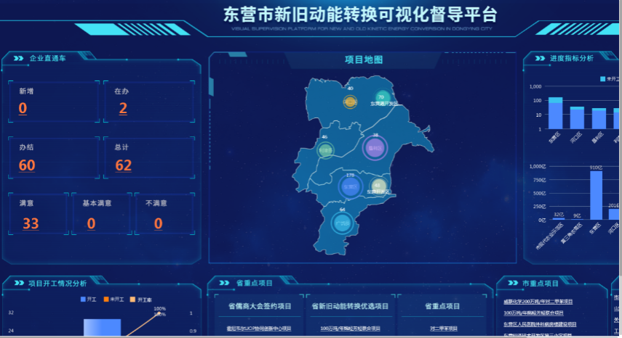
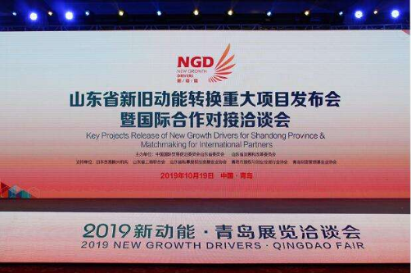
围绕新旧动能转换、乡村振兴、海洋强省做好公开。省发展改革委多渠道发布“十强”产业规划，并以“创新激发动能，合作促进发展”为主题，与青岛市人民政府等单位成功举办“2019新动能·青岛展洽会”，全面展示我省新旧动能转换规划、成果、重大项目和合作需求，“新华丝路”向海外同步推送英语版报道，营造了关注山东新旧动能转换的浓厚氛围。东营市搭建了新旧动能转换可视化督导平台，集中公开省、市重点项目基本情况、项目进度、资金投入情况等信息。
省农业农村厅通过新闻发布会等渠道，对乡村振兴战略规划、支持政策、打造乡村振兴齐鲁样板典型经验等进行了重点发布和解读。省发展改革委聚焦乡村振兴重大项目库，着眼有效缓解乡村振兴融资压力，组织山东卫视、《大众日报》、山东农科频道等新闻媒体进行深入的宣传报道，并对项目库建立、贷款政策解读、入库项目筛选、优质项目集中签约、贷款审批进度等进行全过程公开。
省海洋局通过新闻发布会和“阳光政务热线”等多种渠道发布了海洋强省建设十大行动、海洋生态环境保护、海洋环境监测与评价等重点工作进展成效信息和推进落实情况。
围绕“三大攻坚战”做好公开。推进防范化解重大风险领域信息公开。围绕继续创新和完善宏观调控、着力缓解企业融资难融资贵问题、加快推进金融改革开放、稳妥处理地方政府债务风险等方面，强化底线思维，及时依法公开了相关信息。
推进精准脱贫领域信息公开。在各级扶贫办门户网站建立扶贫信息公开专题专栏，及时公开了各级政府及部门涉及扶贫领域的行政法规、规章、规范性文件及其他政策文件。充分发挥“12317”扶贫监督举报电话作用，广泛收集问题线索，及时分析研判处理。根据《国务院扶贫办、财政部印发<关于完善扶贫资金项目公告公示制度的指导意见>的通知》，要求市县“按照‘谁分配、谁使用、谁公开’原则，认真梳理涉及扶贫资金项目有关信息，把握关键环节，细化公告公示内容，确保公告公示内容真实、准确、及时、完整。”鼓励各地探索运用网络、短信、QQ、微信群、微信公众号等新媒体传播媒介，召开村民代表会、入户宣传等面对面宣讲，以及其他群众听得懂、看得见的方式，实现公示公告的动态化、常态化、痕迹化管理，切实保障群众的知情权、参与权、监督权。
推进污染防治领域信息公开。通过山东环境网站“山东省城市环境空气质量状况发布”专栏，实时发布全省16市和155个环境空气自动监测站空气质量信息。严格落实水环境质量信息发布，通过“环境监测信息发布”专栏，每月发布市级及以上城市集中式生活饮用水月报。大力推动了污染源监管信息公开。每月发布重点排污单位监督性监测信息，实时发布2400余家企业的3500余个污染源自动监测站点的监测信息。规范重点排污单位环境信息发布。严格落实排污许可证申请前信息公开，通过“全国排污许可证管理信息平台”向社会公开实施重点管理的排污单位基本信息、申请许可事项及承诺书，督促持证企业每年发布排污许可证年度执行报告。
（2）做好优化营商环境信息公开。
优化涉企服务信息公开。围绕“放管服”改革新任务新举措，着力做好实施更大规模的减税降费、“证照分离”改革、工程建设项目审批制度改革、压缩企业开办时间、优化企业注销办理流程、压减行政许可、市场准入负面清单动态调整情况、清理规范基层各类涉企乱收费项目、深入推进大众创业万众创新等方面的信息公开工作。省财政厅将“漫灌式”宣传和“滴灌式”辅导相结合，建立政策宣传多式互联制度，借助报刊、网络等渠道策划减税降费专题宣传，编写重点减税降费政策汇编，制定惠民利企政策清单，扩大政策知晓面。组建减税降费咨询服务团队，为纳税人提供“一对一”服务，现场解答政策问题，现场辅导办税操作，实施错峰预约，解决申报拥堵、等待时间长的难题。
建立健全以“双随机、一公开”监管为基本手段、以重点监管为补充、以信用监管为基础的新型监管机制，将检查处置结果全部通过国家企业信用信息公示系统（山东）和“信用中国（山东）”网站公示。我省“双随机、一公开”监管工作平台于2019年6月正式投入运行,为全省市场监管领域省、市、县三级3000多个部门设立了账号，建立了以“双随机、一公开”监管为基本手段的新型监管机制，实现了“进一个网、查多项事”。2019年，省公共信用信息平台归集信用数据达到 15.4 亿条。“信用中国（山东）”网站已公示全省行政许可和行政处罚信息955万条，公示全国信用“红黑名单”信息232.6 万条，网站一站式综合信息查询超过 2103万人次，总浏览量突破4400 万次。
（3）做好重大建设项目、公共资源配置领域和财政信息细化公开。
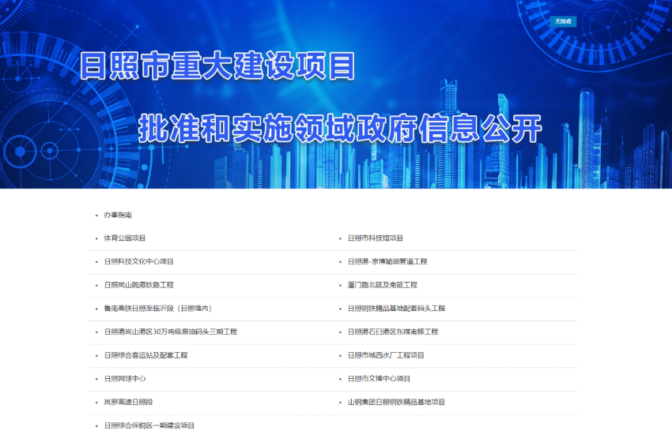
推进重大建设项目领域信息公开。通过政府门户网站、投资项目在线审批监管平台、政务服务平台等平台，重点公开了批准服务、批准结果、招投标、征收土地、重大设计变更、施工、质量安全监督、竣工等信息。日照市建立了“重大建设项目批准和实施领域政府信息公开”专栏，集中公开了2019年全市重大项目建设进展情况，实现项目审批、核准、备案等全过程公开。
推进公共资源配置领域信息公开。完成省公共资源交易电子服务系统全省平台系统数据规范（V2.0）的升级、改造、联调等工作，服务系统信息汇聚枢纽作用有效发挥。2019年，累计汇集共享各类数据信息1787.3万条，对外发布交易信息66.1万条。省发展改革委、省财政厅、省自然资源厅等11个部门联合印发《山东省公共资源交易领域政府信息主动公开目录》，进一步明确了公开事项、公开内容、公开方式、责任主体、监督主体等，有力推动了公共资源交易全流程透明化管理。
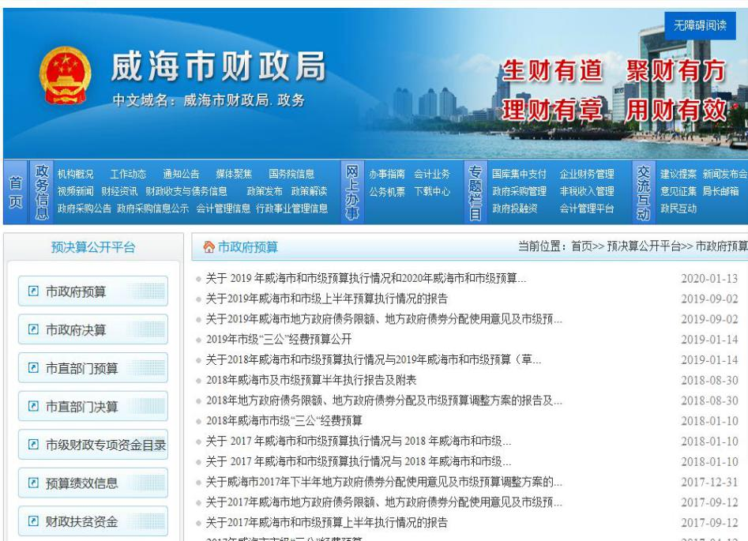
推进财政信息细化公开。及时公开了省级预决算报告和草案，将一般公共预算、政府性基金预算、国有资本经营预算支出全部细化到经济分类款级科目，政府债务限额和余额细化到一般债务和专项债务，相关文字说明更翔实，公开内容更全面、细致。威海市设立“预决算公开平台”专栏，集中公开财政预决算等财政信息，其中增设市级财政专项资金公开目录，公开内容进一步细化，总预算公开到功能分类项级科目，对下转移支付资金按具体项目、分配区市进行公开，一般预算基本支出公开到经济分类款级科目。
推进国资国企监管信息公开。按月公开了省属企业经营情况以及按照规定公开省属企业财务、负责人年度薪酬等信息，保障社会公众的知情权。及时公开了省属企业重要岗位招聘信息，促进企业招聘工作公开、公正、透明。及时公开了国有企业产权交易的决策及批准信息、交易项目信息、转让价格、交易价格、相关中介机构审计结果等信息，并按月度公开了省属企业国有资产交易情况。

（4）做好社会公益事业建设领域信息公开。
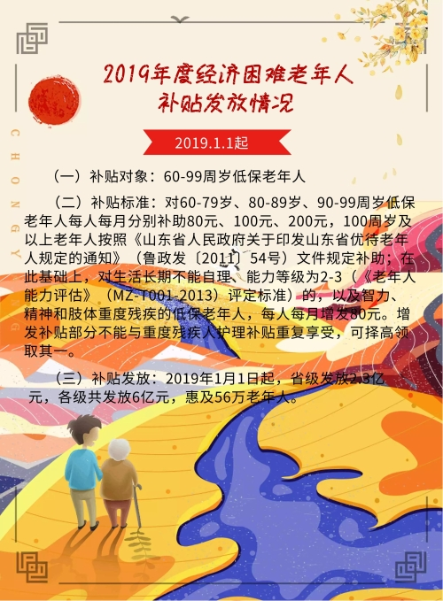
推进社会救助和社会福利领域信息公开。通过图片、表格、视频等方式及时公开城乡低保、特困人员救助供养、临时救助等社会救助政策、保障标准办理流程。省民政厅网站集中公示了省、市、县三级低保信息和监督举报电话。建设省、市、县联网运行的养老服务信息平台，集中公开全省养老服务机构收费标准、收住对象、特色服务等基本信息，以信息化手段整合老年人需求信息和社会服务资源。及时公开了困难老年人、残疾人生活补贴和重度残疾人护理补贴、孤儿和重点困境儿童基本生活标准及资金发放情况，主动接受社会监督，推动社会福利事业健康有序发展。及时公开了社会组织成立、变更、注销登记和年检、处罚等信息，重点公开社会组织名录、审批及管理信息，进一步提高了社会组织透明度和公信力。
推进社会保险和就业创业领域信息公开。及时公开了社会保险和就业创业的相关制度、政策、标准、经办流程。省人力资源社会保障厅编制发布了《全省就业创业和社会保险领域基层政务公开目录》，为有序深化就业和社保领域信息公开提供了坚实基础。主动公开了规范高校毕业生就业市场、“三支一扶”计划实施、失业保险支持企业稳定就业岗位、就业创业能力提升三项行动、创业服务质效提升行动方案、山东—名校人才直通车等信息。
推进教育领域信息公开。推进义务教育招生入学政策公开，及时公开了义务教育招生方案、招生范围、招生程序、报名条件、学校情况、录取结果、咨询方式等信息。济宁市以“济宁教育”微信公众号为依托，启动了市教育民意通服务平台，及时收集、整理、反馈公众诉求。
推进医疗健康领域信息公开。围绕保障人民群众身体健康，加大了医疗服务、药品安全、医保监管、疫苗监管、公立医疗卫生机构绩效考核结果等方面信息公开力度。省卫生健康委全年组织召开新闻发布会11场，涉及健康山东建设、“互联网+医疗健康”发展、《山东省精神卫生条例》实施情况、爱国卫生工作、全人群全生命周期健康状况和卫生服务保障、健康扶贫等方面，第一时间公开卫生健康领域信息。每月定期发布疫情信息，遇重大、特大法定传染病疫情时，向社会及时公开传染病疫情有关情况及预防、控制、治疗措施等信息。
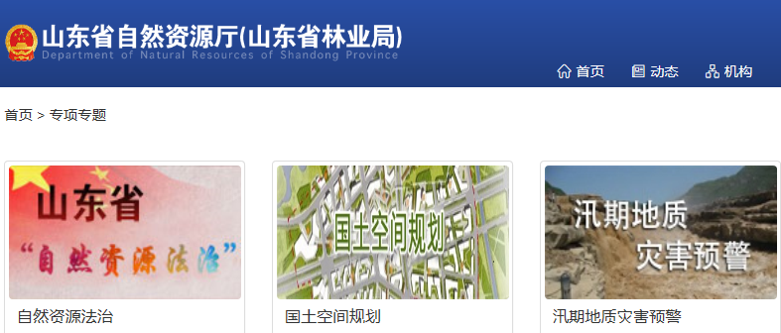
推进征地信息领域信息公开。对山东省征地信息公开查询系统进一步升级改造，查询系统内公开信息由原来6项调整为12项，主动公开土地审批结果、用地政策、地价、矿业权出让、执法等信息。及时对行政许可和土地审批结果进行了公开，对在线申办的许可事项，设置办理过程和结果的查询功能，实现网上报批、联网审查、限时办结、结果公开。省自然资源厅在网站设立专题专栏，主动公开了征地信息查询、矿业权出让、自然资源执法监察、地质灾害预警预报、标准地图下载、国土空间规划等信息。
推进公共文化领域信息公开。加大文化惠民活动信息公开力度，梳理汇总每月演出、活动、展览等相关信息编辑成册，全年印发《山东文化惠民早知道》12期，在各大剧场、文化场馆等社会公众场所免费发放，方便社会公众获取全省文化旅游活动最新信息。
推进灾害事故救援领域信息公开。及时发布了自然灾害、重大事故灾难、公共卫生事件等突发事件的应急处置与救援、医疗救护与卫生防疫、次生灾害预警防范等工作情况及动态信息。公开了灾害救助需求信息，推动做好救助款物和捐赠款物的数量、使用情况、救助对象及其接受救助款物数、灾后恢复重建工作进展等信息的公开工作。

（5）做好人大代表建议和政协委员提案办理结果公开。
根据《山东省人民政府办公厅关于做好人大代表建议和政协提案办理结果公开工作的通知》（鲁政办字〔2016〕63号）要求，全省各级、各部门高度重视建议和提案办理结果公开工作。全省政府系统共承办人大代表建议803件，办复率100%；承办政协提案810件，办复率100%。同时，在省政府门户网站设立专栏，集中发布了全省政府系统人大代表建议和政协委员提案办理结果情况。

3.加强政策解读和回应关切。
（1）深入解读好重要政策措施。
发布政策解读目录，按照“谁起草、谁解读”的原则，将政策解读与政策制定同步进行，运用图片、图表、图解、视频等可视化方式，将政策措施的背景依据、目标任务、主要内容、涉及范围、执行口径、新旧政策差异等进行精准解读，使公开的信息更加可读、可视、可享。山东省政府在完成《2018年政府信息公开年度报告》发布的同时，综合运用图解、动漫等方式进行解读，并在大众日报、山东卫视新闻联播上进行解读，扩大了政务公开的影响力。
（2）及时回应好社会关切。
2019年，省委、省政府高度重视新闻和舆情工作，多次就回应社会关切提出明确要求，省委办公厅和省政府办公厅建立联席会议制度，充分发挥部门联动效能，有序开展新闻发布、舆情回应、电视问政工作。
一是健全完善新闻发布制度。省政府每季度举行新闻发布会进行新闻发布，重点发布经济社会运行情况，基本形式为新闻发言人作主发布，并和省发展改革委、省统计局新闻发言人共同回答记者提问。同时，健全新闻发言人制度，协助省政府新闻发言人做好信息发布工作。
二是高质量做好舆情回应。建立了与第三方机构合作的舆情监测新机制，实行7×24小时值班，全天候做好舆情监测、收集、研判工作，确保出现舆情时及时发声。明确了涉事地方党委对舆情处置要负第一责任，涉事政府部门对舆情回应要负主体责任，实行舆情工作定期通报和责任追究制度，督促政府部门及时发声、回应社会关切。建立与省委宣传部、省委网信办的协同处置机制，遇有突发敏感舆情均第一时间与宣传、网信部门开展舆情会商，形成统一意见后靠前指导涉事市和部门做好舆情回应工作。
（3）创新公众参与模式。
全省各级、各部门坚持以人民为中心理念，不断推进透明政府、法治政府和服务型政府建设，充分保障公众知情权、监督权和参与权。
一是强化公众参与。2019年，全省积极开展“政府开放日”活动，邀请市民走进政府机关，现场了解政府机关运行和工作开展情况。2019年，全省各级政府、部门共开展教育、环保、警务、统计、市场监管等民生领域“政府开放日”活动1200余次。积极搭建公众参与平台，运用电视、广播、报刊等传统媒体，广泛使用政务微博、微信、手机APP客户端等数字化新媒体，发布政策法规、预警信息、公示公告等政府信息，与公众进行实时互动交流，“一次办好”“一站通办”“政府代办”等诸多惠民利企举措深受群众欢迎。
二是开创电视问政节目。根据省委、省政府部署，山东广播电视台于2019年3月3日开播《问政山东》，目前节目已开播42期，33个部门的主要负责同志接受了问政，直接解决了群众关心的住房、医疗等33个领域400项具体问题，通过在省政府门户网站设立问政专区解决了近2000余项具体问题，带动烟台、泰安等12市推行电视问政，相关视频点击量超6亿次，约五万名网友在微博留言对我省电视问政工作表示支持，有力推动了省委、省政府重点工作落实，促进了一批制度机制创新，央视、人民日报社山东分社、北京日报、澎湃新闻等媒体对节目内容、形式均给予充分肯定。

（二）依申请公开。
近年来，随着民众民主意识、法治意识的提高，依申请公开件呈快速上升趋势。新修订的《中华人民共和国政府信息公开条例》下发后，省政府办公厅多次召开学习研讨会，加深对新条例的理解，把握好落实的方向和原则。一是进一步规范依申请公开工作流程，完善登记管理、协助调查、会商、存档等12个环节的程序、标准和责任划分，并规定了接收移交、审理、调查办理等环节的办理时限，平均办理时限较实施前缩短2～3个工作日。同时，针对协查工作中存在的问题，印发《山东省人民政府办公厅关于加强和规范政府信息依申请公开协查工作的通知》，加强和规范协查工作。二是指导全省及时更新信息公开指南、信息公开目录，通过一问一答形式编制《政府信息公开工作问答》，及时印发《政府信息公开标准文书样本》，在全省范围内对29类依申请公开文本进行规范。三是积极探索依申请公开新模式，借鉴枫桥模式经验，及时回应诉求，加大调解力度，把矛盾化解在萌芽状态。四是利用好政府信息公开咨询热线，向群众宣传解读有关法律法规知识，及时引导预期，对公众涉及到的政务公开问题解疑释惑。
1.收到和处理政府信息公开申请情况。
2019年，全省各级政府和县级以上政府部门共收到政府信息公开申请25785件，同比增长17.9%。
申请内容情况：
政府信息公开申请的内容主要涉及征地补偿、房屋拆迁、棚户区改造、社会保障、信访举报等方面。
申请处理情况：
本年度，全省各级政府和县级以上政府部门答复政府信息公开申请25414件。在答复的申请中：
予以公开12103件，占47.6%；
部分公开2238件，占8.8%；
不予公开1285件，占5.1%；
无法提供8114件，占31.9%；
不予处理588件，占2.3%；
其他处理1086件，占4.3%；

在不予公开的1285件中，属于国家秘密的66件，其他法律行政法规禁止公开的92件，危及“三安全一稳定”的23件，保护第三方合法权益的159件，属于三类内部事务信息的149件，属于四类过程性信息的185件，属于行政执法案卷的100件，属于行政查询事项的511件；在无法提供的8114件中，本机关不掌握相关政府信息的7208件，没有现成信息需要另行制作的752件，补正后申请内容仍不明确的154件；在不予处理的588件中，信访举报投诉类申请225件，重复申请280件，要求提供公开出版物的4件，无正当理由大量反复申请的42件，要求行政机关确认或重新出具已获取信息的37件。
收费和减免情况：
根据财政部、国家发展改革委联合印发的《关于清理规范一批行政事业性收费有关政策的通知》规定，本年度全省各级政府和县级以上政府部门依申请公开政府信息未收取任何费用，包括：检索费、复制费（含案卷材料复制费）、邮寄费。
2.政府信息公开行政复议、行政诉讼情况。
2019年，全省各级政府和县级以上政府部门因政府信息公开被申请行政复议1339件，同比减少8.4%。其中，结果维持692件、结果纠正312件、其他结果221件、尚未审结114件，分别占51.7%、23.3%、16.5%、8.5%。
全省因公民、法人和其他组织认为行政机关政府信息公开工作具体行政行为侵犯其合法权益，提起行政诉讼960件，同比减少26%。其中，未经复议直接起诉565件，复议后起诉395件，分别占58.9%和41.1%。

（三）政府信息管理。
对政府信息进行全生命周期的规范管理，在出台新的政策性文件同时，同步梳理已有同类政策并做好废止修改工作，保证政策措施的统一性。2017年初，省政府对1979年“山东省人民政府”新印章启用至2016年期间的省政府及省政府办公厅政策性文件进行大规模综合清理，共废止1240件，宣布失效2712件。在此基础上，2018年根据省委要求，对2018年4月底前现行有效的省政府政策性文件进行清理。2019年，根据清理情况，在省政府网站上逐项标注了废止、宣布失效情况。

（四）平台建设。

1. 推动政府网站优质发展。
政府网站既是政务服务总门户，更是政务公开的第一平台。2019年，山东省围绕网站的信息发布、办事服务、政民互动三大功能，坚持“三个突出”，对网站进行了调整优化。
一是突出信息发布功能。将原来碎片化的信息进行梳理整合，科学划分，使栏目设置更加便捷，层次更加清晰，信息量更加丰富。按照新修订的《中华人民共和国政府信息公开条例》和《国务院办公厅政府信息与政务公开办公室关于规范政府信息公开平台有关事项的通知》要求，严格参照国务院办公厅政府信息公开平台模板，重新设计了我省政府信息公开平台，将政府信息公开指南、公开制度、法定主动公开内容、公开年报进行集中展示，确保主动公开的信息让群众看得到、听得懂、易获取、能监督、好参与。
二是突出专题公开模式。根据政务公开重点任务，对政府会议、建议提案办理、新闻发布会、新媒体矩阵、政府公报等进行分级分类，集中展示，提升了公开集群和扩散效应。省政府常务会会议专栏集中展示了会议时间、议题、会议通稿、会议图解、解读报道等信息，并将省直部门办公会的公开纳入了政府会议公开专栏；人大代表建议、政协委员提案办理建设了专栏集中公开，并实时跟踪建议提案办理的进展情况，一改过去信息不好找、更新不及时等问题；新闻发布会专栏突出新闻发布会预告，方便公众参与；整合全省政务新媒体，构建政务新媒体矩阵，初步形成了规范发展、创新发展、融合发展新格局。
三是突出标准化规范化理念。为了提升公开的质量和水平，把标准化规范化理念贯穿整个改版过程中。特别是在公开目录编制方面，组织省政府各部门围绕群众关心的热点问题，有针对性地梳理编制了统一的信息公开目录，将各省直单位门户网站与省政府门户网站纳入统一技术平台、统一运维、统一标准、统一发布，真正实现不跨站点、一站式维护、信息自动整体向上汇聚的功能展示。
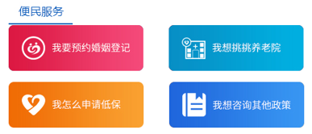
省民政厅梳理出民政领域“主题式”服务事项和高频民生服务事项，在厅门户网站设立“我要预约婚姻登记”“我想挑挑养老院”“我怎么申请低保”便民板块，内设“相关政策看这里”“直接申请这边请”“流程其实很简单”等子栏目，通过更加生动、直观的方式服务群众需求。

2. 推动政务新媒体有序发展
充分发挥互联网覆盖面广、传播迅速、便于查询的优势，办好公报微信公众号电子版，进一步扩大受众面。坚持用好“政务公开看山东”微信公众号，与省政府门户网站“政务公开看山东”专栏同步更新，各市政府和省政府各部门踊跃投稿，发布文章912篇，成为全省政务公开工作的竞赛擂台、经验做法的展示舞台和能力素质的提升平台。青岛市、兰陵县、莒县等地经验做法被国务院办公厅《政务公开工作交流》电子刊物采用，2019年累计在国家级平台刊物发表经验交流文章16篇。
“山东教育发布”微信公众号订阅数超过100万，获得“2019年省级教育部门微信影响力”第三名和“2019年度山东最具影响力省直机构政务微信”十强称号；山东省教育厅官方微博（新浪、腾讯）关注量超过20万，获得“2019年省级教育部门微博影响力”第六名。

3. 推动政府公报创新发展。
各级、各部门按照《国务院办公厅关于做好政府公报工作的通知》（国办发〔2018〕22号）要求，在办好政府公报纸质版的基础上，加快政府公报电子化进程，推进政府公报数据库建设，有序开放政府公报数据。山东省政府全年高质量编辑出版《山东省人民政府公报》36期，着力打造行政规章和规范性文件的权威发布平台。

4. 推动公众参与平台广泛发展。
积极搭建公众参与平台，运用电视、广播、报刊等传统媒体，发布政策法规、预警信息、公示公告等政府信息。加强政府信息公开查阅场所建设，在全省各级档案馆、图书馆或行政审批服务大厅等设立公共查阅点，解决了信息公开“最后一公里”难题。

（五）监督保障。

1. 健全领导体制机制。
及时调整全省政务公开领导小组，参照国家政务公开领导小组架构，结合省政府领导分工变动实际，及时调整了由省委常委、常务副省长担任组长、15个单位为成员的政务公开领导小组，加强政务公开领导力量，对全省政务公开工作进行指导推进。16市及大多数省政府部门同步调整了领导小组。16市均建立了办公厅（室）主管主抓的工作体系，县级政府也建立了专门的政务公开工作机构，形成了上下联动、齐抓共管的工作格局。

2. 夯实基层试点成果。
从2017年开始，根据国务院办公厅基层政务公开标准化规范化试点政策，选取30个试点县，在全国率先自主开展25个领域的试点工作，抓好目录制定、流程优化、标准编制三个环节，趟出了一条适合基层政务公开的新路子，总结出一批可复制、可考核、可推广的基层政务公开的“山东标准”，试点工作取得预期成效。2019年，为进一步扩大示范效应，在其他县（市、区）也进行了基层政务公开标准化规范化探索。一是工作力量不断加强，大部分县（市、区）政府办公室设立了政务公开科，明确专职人员专抓政务公开工作，切实发挥了政府办公室牵头抓总作用。二是探索出了一批便民利企新举措，东营市垦利区在数字电视终端设立“政务公开”频道，郓城县围绕企业需求编制企业全生命周期政务公开套餐，博兴县设立政务公开“大体验区”公开企业许可、审批流程等，惠民政策深受群众欢迎。三是依申请公开工作专业化水平显著提升，滕州市聘请了法律顾问团队，日照市创新依申请公开“现场办理”模式，烟台市制作政府信息公开规范答复“七要素”，威海市编发《典型案例汇编》并发放至乡镇（街道）一级。

3. 加强考核督查培训。
一是加大考核评估力度。自2015年开始，我省每年对16市和省直部门进行政务公开考核评估，动态优化政务公开评估考核指标体系，印发考核情况通报，公开发布评估结果和考核结果。连续两年把全省137个县（市、区）纳入第三方考核评估范围，充分发挥考核指挥棒作用；二是加大公开培训交流力度。注重抓“两头”，一头抓各市常务副市长、省直部门分管厅领导公开意识，连续两年举办厅级领导政务公开培训班，省政府分管负责同志现场讲话部署，邀请相关领域的著名专家学者授课，内容丰富实用，前瞻性、针对性强，对提升领导干部公开意识，推动全省政务公开工作水平再上新台阶起到了重要的促进作用。另一头抓业务骨干培训，每年举办两期业务培训班，把全省137个县（市、区）政务公开工作人员纳入培训体系，实现了人员的全方位覆盖。同时，多次组织各市、各部门政务公开工作人员，到其他省市调研学习，取长补短、共同提升；省内建立沟通联系机制，不定期召开座谈交流会议，及时掌握省内工作实际，把基层普遍关心关注的热点、难点问题作为工作重点，加快推进。2019年，全省各市、各部门共举办政务公开培训交流800余次。

二、主动公开政府信息情况
第二十条第（一）项
信息内容 | 本年新制作数量 |  | 本年新  公开数量 | 对外公开  总数量
规章 | 72 |  | 67 | 625
规范性文件 | 2160 |  | 1973 | 6181
第二十条第（五）项
信息内容 | 上一年项目数量 |  | 本年增/减 | 处理决定数量
行政许可 | 624 |  | -204 | 21156111
其他对外管理服务事项 | 1100 |  | -10 | 45716993
第二十条第（六）项
信息内容 | 上一年项目数量 |  | 本年增/减 | 处理决定数量
行政处罚 | 6575 |  | -231 | 12449132
行政强制 | 353 |  | -18 | 265417
第二十条第（八）项
信息内容 | 上一年项目数量 |  | 本年增/减
行政事业性收费 | 94 |  | -2
第二十条第（九）项
信息内容 |  | 采购项目数量 | 采购总金额（万元）
政府集中采购 |  | 135424 | 15207421.5

三、收到和处理政府信息公开申请情况
（本列数据的勾稽关系为：第一项加第二项之和，  等于第三项加第四项之和） |  |  | 申请人情况
 |  |  | 自然人 | 法人或其他组织 |  |  |  |  | 总计
 |  |  |  | 商业企业 | 科研机构 | 社会公益组织 | 法律服务机构 | 其他
一、本年新收政府信息公开申请数量 |  |  | 24459 | 676 | 133 | 163 | 264 | 90 | 25785
二、上年结转政府信息公开申请数量 |  |  | 381 | 5 | 2 | 0 | 9 | 0 | 397
三、本年度办理结果 | （一）予以公开 |  | 11555 | 232 | 80 | 67 | 107 | 62 | 12103
 | （二）部分公开（区分处理的，只计这一情形，不计其他情形） |  | 2115 | 56 | 9 | 21 | 32 | 5 | 2238
 | （三）不予公开 | 1.属于国家秘密 | 62 | 1 | 0 | 3 | 0 | 0 | 66
 |  | 2.其他法律行政法规禁止公开 | 88 | 2 | 0 | 0 | 1 | 1 | 92
 |  | 3.危及“三安全一稳定” | 22 | 0 | 1 | 0 | 0 | 0 | 23
 |  | 4.保护第三方合法权益 | 141 | 16 | 0 | 0 | 0 | 2 | 159
 |  | 5.属于三类内部事务信息 | 141 | 5 | 0 | 1 | 1 | 1 | 149
 |  | 6.属于四类过程性信息 | 173 | 4 | 0 | 5 | 2 | 1 | 185
 |  | 7.属于行政执法案卷 | 94 | 3 | 0 | 2 | 0 | 1 | 100
 |  | 8.属于行政查询事项 | 424 | 48 | 11 | 12 | 15 | 1 | 511
 | （四）无法提供 | 1.本机关不掌握相关政府信息 | 6859 | 179 | 33 | 28 | 98 | 11 | 7208
 |  | 2.没有现成信息需要另行制作 | 704 | 35 | 1 | 10 | 2 | 0 | 752
 |  | 3.补正后申请内容仍不明确 | 146 | 7 | 0 | 0 | 0 | 1 | 154
 | （五）不予处理 | 1.信访举报投诉类申请 | 220 | 5 | 0 | 0 | 0 | 0 | 225
 |  | 2.重复申请 | 266 | 13 | 0 | 1 | 0 | 0 | 280
 |  | 3.要求提供公开出版物 | 4 | 0 | 0 | 0 | 0 | 0 | 4
 |  | 4.无正当理由大量反复申请 | 42 | 0 | 0 | 0 | 0 | 0 | 42
 |  | 5.要求行政机关确认或重新  出具已获取信息 | 37 | 0 | 0 | 0 | 0 | 0 | 37
 | （六）其他处理 |  | 1059 | 16 | 2 | 3 | 4 | 2 | 1086
 | （七）总计 |  | 24152 | 622 | 137 | 153 | 262 | 88 | 25414
四、结转下年度继续办理 |  |  | 737 | 20 | 1 | 0 | 9 | 1 | 768

四、政府信息公开行政复议、行政诉讼情况

行政复议 |  |  |  |  | 行政诉讼
结果  维持 | 结果纠正 | 其他结果 | 尚未  审结 | 总  计 | 未经复议直接起诉 |  |  |  |  | 复议后起诉
 |  |  |  |  | 结果维持 | 结果纠正 | 其他  结果 | 尚未  审结 | 总计 | 结果维持 | 结果  纠正 | 其他  结果 | 尚未审结 | 总计
692 | 312 | 221 | 114 | 1339 | 303 | 67 | 131 | 64 | 565 | 285 | 25 | 42 | 43 | 395

五、存在的主要问题及改进情况

（一）主要问题。
2019年，针对上一年度存在的问题进行了整改。指导各级、各部门理顺机构设置，进一步健全了政务公开体制机制，积极搭建公众参与平台，强化政务公开领导干部和工作人员培训，不断拓展公开的广度和深度，政务公开的制度化、标准化、信息化水平明显提升，发布、解读、回应、互动的公开格局逐步健全。但与法治政府要求和人民群众的期待相比，还存在一些问题和不足。一是行政决策、执行、管理、服务、结果公开有待进一步加强。公众参与、数据开放等工作与社会公众的期盼仍有差距，解读习惯“一篇通稿打天下”，对于涉及群众切身利益、影响市场预期的非规范性文件的解读力度不足，政策推送不够精准。二是公开的能力水平有待进一步提高。有的干部没有充分认识到公开是法定职责，仍将公开作为一项事务性工作，缺乏公开的主动性和责任感。部分市、县追求公开数量，公开随意性大、公开内容质量不高，不务实、不实用现象依然存在。依申请公开办理机制需要完善。三是公开的保障机制有待进一步完善。个别县（市、区）没有专职政务公开工作机构，工作人员以兼职居多，且更换频繁，专职工作人员少，专业化的公开人才匮乏。部分地区网站管理、新闻发布、新媒体、热线、微博、微信等管理职能分布在不同处（科），协调难度较大，制约了公开职能的发挥。部分单位政务信息制作、获取、保存、处理等方面的制度不够健全。网站的搜索导航功能和栏目设置不够完善，信息分类不合理，网站无障碍建设水平不高。

（二）改进措施。
一是持续加大主动公开力度。进一步推动办文办会公开，严格落实“以公开为常态，不公开为例外”的原则，对涉及社会管理、重大改革、民生领域的文件和会议全部向社会公开。推动重大政策、重点指标、重点任务、重大项目的执行和落实情况信息公开，加强督查和审计发现问题及整改落实情况公开。加快行政执法信息公开，按照“谁执法谁公示”原则，严格落实行政执法公示制度，规范行政执法行为。突出做好社会救助、社会保险、就业创业、教育、医疗、征地、公共文化体育、灾害事故救援等社会公益事业领域的信息公开工作，不断扩大公开的广度和深度。
二是扎实做好依申请公开。认真学习新修订的《中华人民共和国政府信息公开条例》，引导各级领导干部善于学习和使用法律法规，准确把握权力运用的边界和方法，不断提高依法履职、依法办事的能力。抓住程序规范和实体规范两个“牛鼻子”，推动全省行政机关依申请办理的程序化、规范化、标准化。提高协查的准确性、全面性，防止出现因协查不力而引发败诉的情况。完善疑难件办理的会商机制，加强与司法行政等部门的会商，以提高答复的精准度。积极探索依申请办理的新做法，总结新经验，不断提升工作实效。
三是切实推进解读回应公开。按照“谁起草谁解读”原则，全面公开、精准解读相关文件，做到政策性文件与解读方案、解读材料同步组织、审签、部署，解读材料于文件公开后3个工作日内公开发布。引导各级、各部门主要负责同志履行好信息发布、权威定调、自觉把关等“第一解读人”职责，带头解读政策。积极运用电视问政、网络问政等多种方式，采用音频视频、卡通动漫等群众喜闻乐见的展现形式，进行全方位解读，打造具有地域特色和部门特色的解读品牌。
四是不断强化平台建设。按照国际化、人性化、便利化的要求，进一步优化栏目设置，做好重点领域信息公开、政策解读、公众参与、建议提案办理、会议公开、“双随机一公开”等专栏建设。建立完善政务信息制作、获取、保存、处理等方面制度，对政务信息进行全生命周期的规范管理。进一步提升政府门户网站和移动客户端信息无障碍水平。
五是加快推动基层政务公开标准化建设。认真落实国务院办公厅《关于全面推进基层政务公开标准化规范化工作的意见》精神，围绕国务院部门制定的26个基层试点领域标准指引，指导基层政府2020年底前编制完成本级政务公开事项标准目录。

六是全面抓好公开基础建设。加强队伍建设，建立完善基层政务公开工作主管部门与宣传、网信、政务服务、大数据管理、融媒体中心等单位的协调联动机制，形成工作合力。加大培训教育力度，邀请国内知名专家进行政务公开培训，依托高校、党校，联合开展政务公开培训，分批次到先进地区学习观摩、取经探宝。继续加大考核监督力度，创新考核机制，完善第三方评估办法，进一步提升政务公开考核的科学性、针对性；拓展政务公开督查方式，加强日常监督指导，及时发现问题，督促即知即改，推动全省政务公开工作再上新水平。

六、其他需要报告的事项
无。

